Инструкция ASK-060-S, ASK-060-L
по установке пневмоподвески РИФ на заднюю ось автомобиля УАЗ ПАТРИОТ/ПИКАП/Хантер
Артикулы: ASK-060-S, ASK-060-L
Пневмоподвеска ASK-060-S устанавливается на автомобили со штатной подвеской, а
ASK-060-L на автомобили с лифтом подвески 50мм. Лифт подвески может быть осуществлён различными способами (усиленные рессоры, проставки рессора-мост, удлинённые серьги)
Порядок монтажа.
Установка может производится как на подъёмнике так и на яме
- Открутить штатный отбойник. 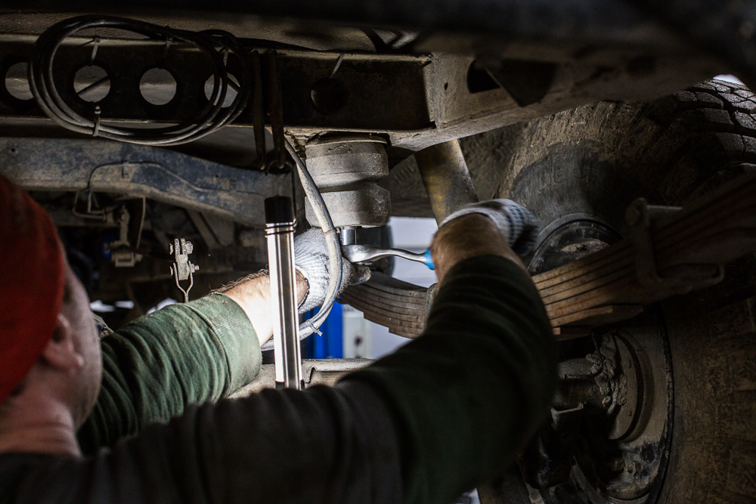
- Установить на баллон фитинг-переходник, после чего установить в него угловой фитинг для пневмомагистрали. Для герметизации соединений рекомендуется использовать фиксатор резьбы минимальной фиксации (в комплекте не поставляется). Угловой фитинг имеет пластиковое уплотнительное кольцо, но мы также рекомендуем устанавливать его на фиксатор резьбы.
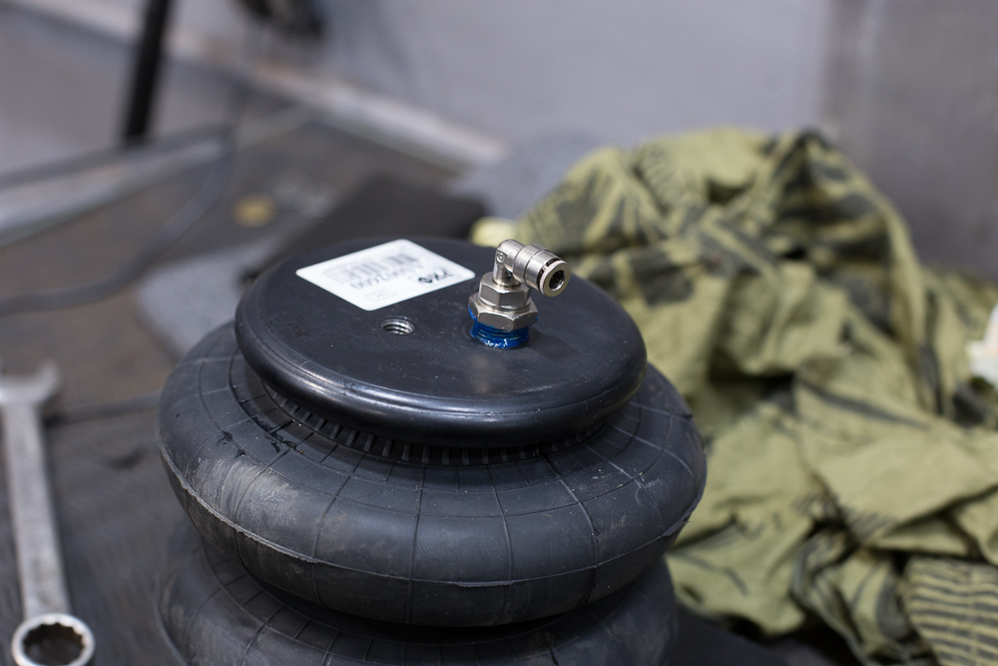
- Установить пневмобаллон на кронштейны. Кронштейны и верхние и нижние подразделяются на правые и левые.
Верхний кронштейн необходимо сориентировать по болту крепления на раме.
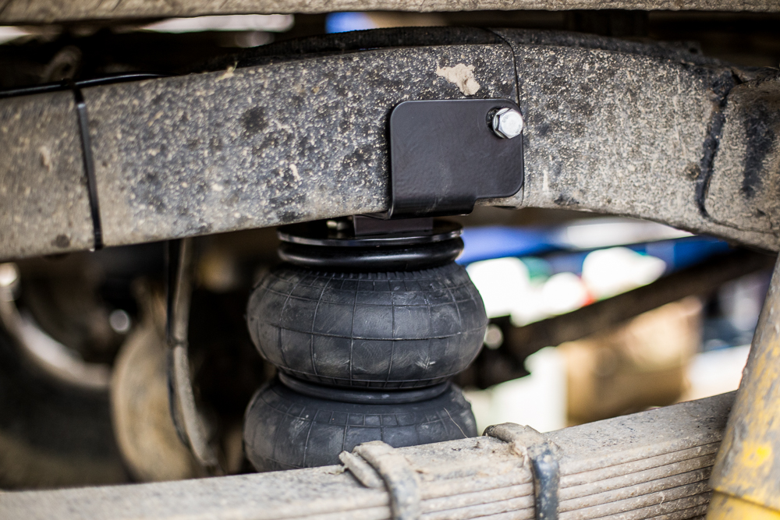

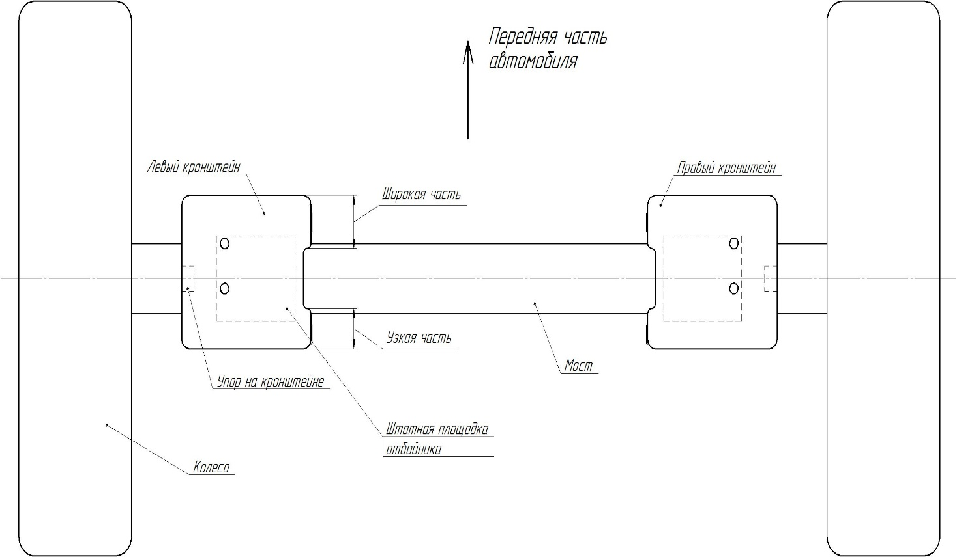
Нижний установить в соответствии с прилагаемой схемой.

- Закрепить верхний кронштейн в отверстие штатного отбойника и к раме автомобиля.
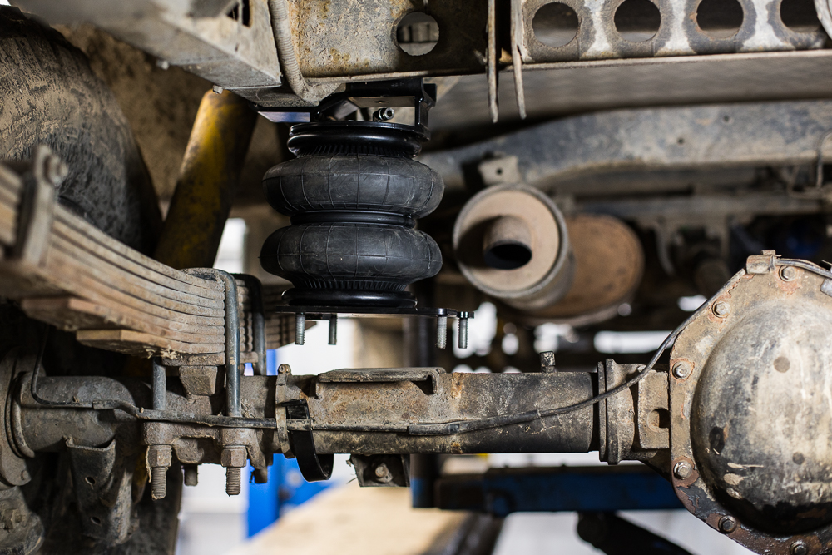
- Аккуратно освободив тормозные трубки завести за них хомуты крепления нижних кронштейнов.
- Надуть пневмобаллон для дальнейшего облегчения монтажа крепёжных элементов.
Верхнее и нижнее крепление баллона должны плотно прилегать к элементам конструкции автомобиля.
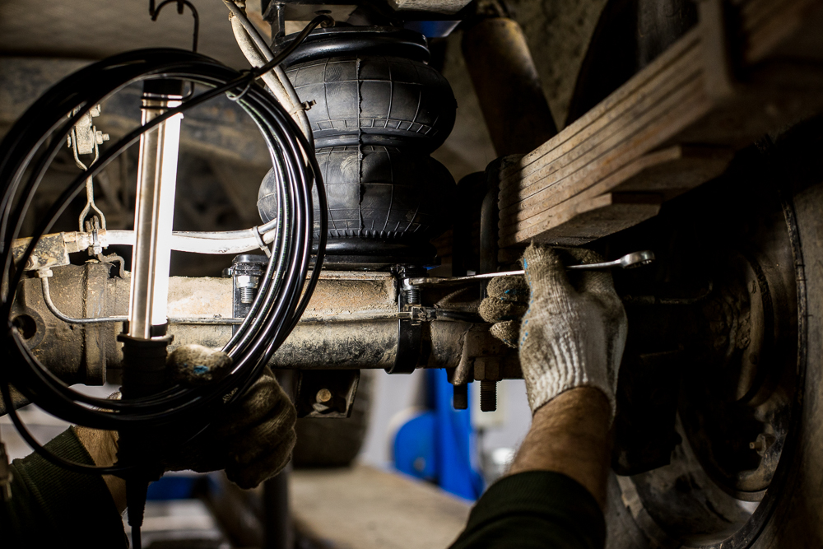
- Закрепить нижний кронштейн пневмоподвески на мосту автомобиля. Квадратные шайбы устанавливаются над гайкой крепления. Они служат для более плотного прилегания хомутов.
- Выбрать место для установки клапанов управления давлением в пневмобаллонах. Они должны распологаться, так чтобы было удобно контролировать и изменять давление.
- При помощи пластиковых хомутов закрепить пневмомагистраль на раме автомобиля.Пневмомагистраль не должна иметь перегибов, а также перетираться об элементы конструкции автомобиля в процессе эксплуатации. 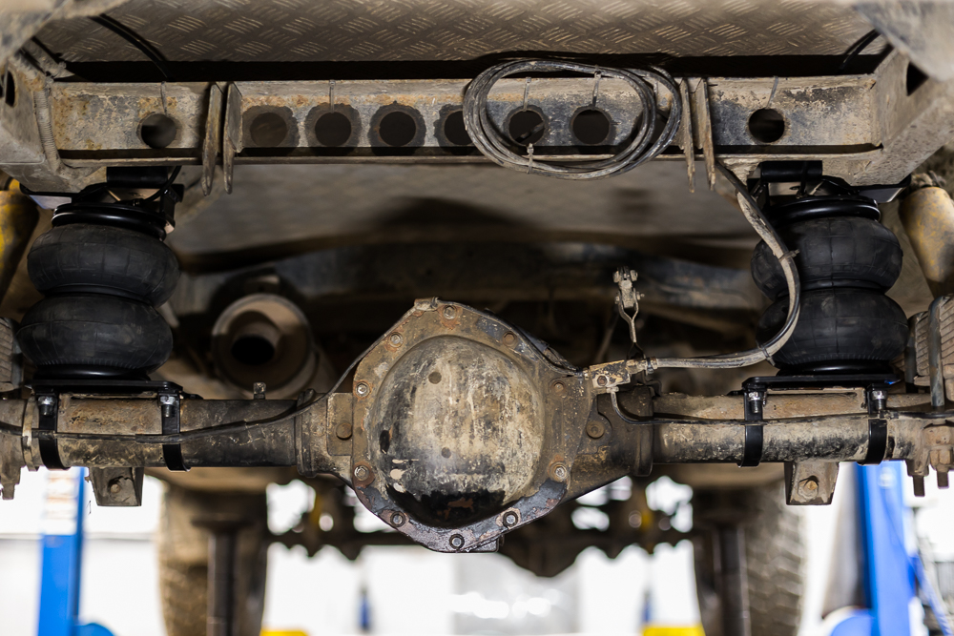

Рекомендации по эксплуатации и уходу

1.Минимальное эксплуатационное давление в баллонах 0,8 атм. Запрещено использование без давления.
2.Превышение максимального рабочего давления негативно сказывается на ресурсе пневмоподвески и комфорте управления транспортным средством.
3.Необходимо содержать поверхность пневмобаллонов в чистоте. Особенно это касается автомобилей активно используемых на бездорожье. При работе поверхности баллонов могут соприкасаться и инородные предметы повредят пневмобаллоны.
4.Следует избегать перегрузки автомобиля.
5.Температурный диапазон использования: -40°С +70°С

